Học sinh lớp 9 trường THCS Gia Thụy Long Biên tham gia thi khảo sát trực tuyến các môn Ngữ văn, Toán, tiếng Anh và Lịch sử từ ngày 20 đến 22.5.2021
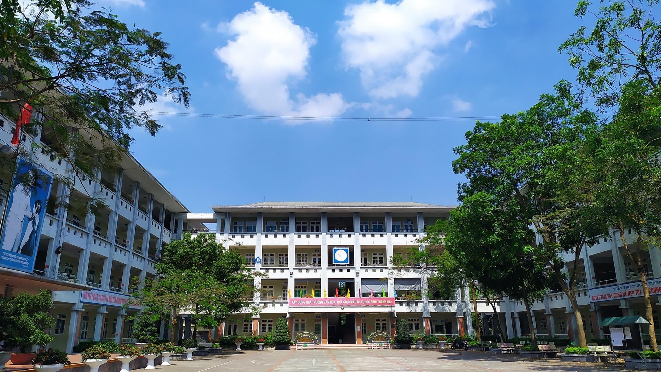
Để chuẩn bị tốt cho kỳ thi tuyển sinh vào lớp 10 THPT năm học 2021-2022, thực hiện sự chỉ đạo của Phòng Giáo dục và Đào tạo Long Biên tại văn bản số 168/PGDĐT, ngày 18.5.2021, sáng thứ Năm ngày 20 tháng 5 năm 2021, trường THCS Gia Thụy đã tổ chức cho học sinh lớp 9 làm bài kiểm tra khảo sát theo hình thức trực tuyến.
Đúng 7 giờ 45 phút nhà trường gửi link đề khảo sát môn Ngữ văn, tới HS tham gia khảo sát: https://forms.gle. Học sinh điền đầy đủ thông tin cá nhân theo hướng dẫn rồi bấm TIẾP để làm bài; sau khi làm bài xong, kiểm tra lại bài làm và bấm GỬI để xác nhận hoàn thành bài làm. Thời gian làm bài môn Ngữ văn là 120 phút, hình thức làm bài: tự luận. Học sinh làm bài ra giấy. Nộp bài bằng hình ảnh ngay sau khi kết thúc buổi thi. Nhà trường tạo các lớp học trực tuyến để quản lý học sinh tham gia khảo sát; yêu cầu 100% học sinh tham gia khảo sát bật Camera và loa ngoài để giáo viên và học sinh có sự tương tác (nếu cần). 100% học sinh khối 9 của nhà trường đã được cha mẹ chuẩn bị tốt các điều kiện về cơ sở vật chất (máy vi tính, máy tính bảng, điện thoại thông minh, đường truyền nối mạng Internet) tham gia khảo sát môn Ngữ văn
Các ngày thứ Sáu (21/5/2021) và thứ Bảy (22/5/2021), học sinh nhà trường tiếp tục tham gia khảo sát các môn Toán, Tiếng Anh, Lịch sử theo lịch chung của quận.
Tổng hợp kết quả khảo sát, các tổ/nhóm chuyên môn sẽ phân tích và tìm ra các điểm yếu, hạn chế của học sinh, kịp thời có các biện pháp ôn tập củng cố, bổ sung kiến thức cho học các em, để kỳ thi tuyển sinh vào lớp 10 THPT năm học 2021 - 2022 đạt kết quả tốt.
Một số hình ảnh học sinh tại buổi làm bài môn Ngữ văn sáng ngày 20 tháng 5 năm 2021.
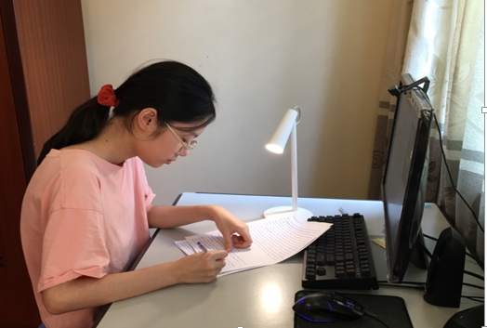
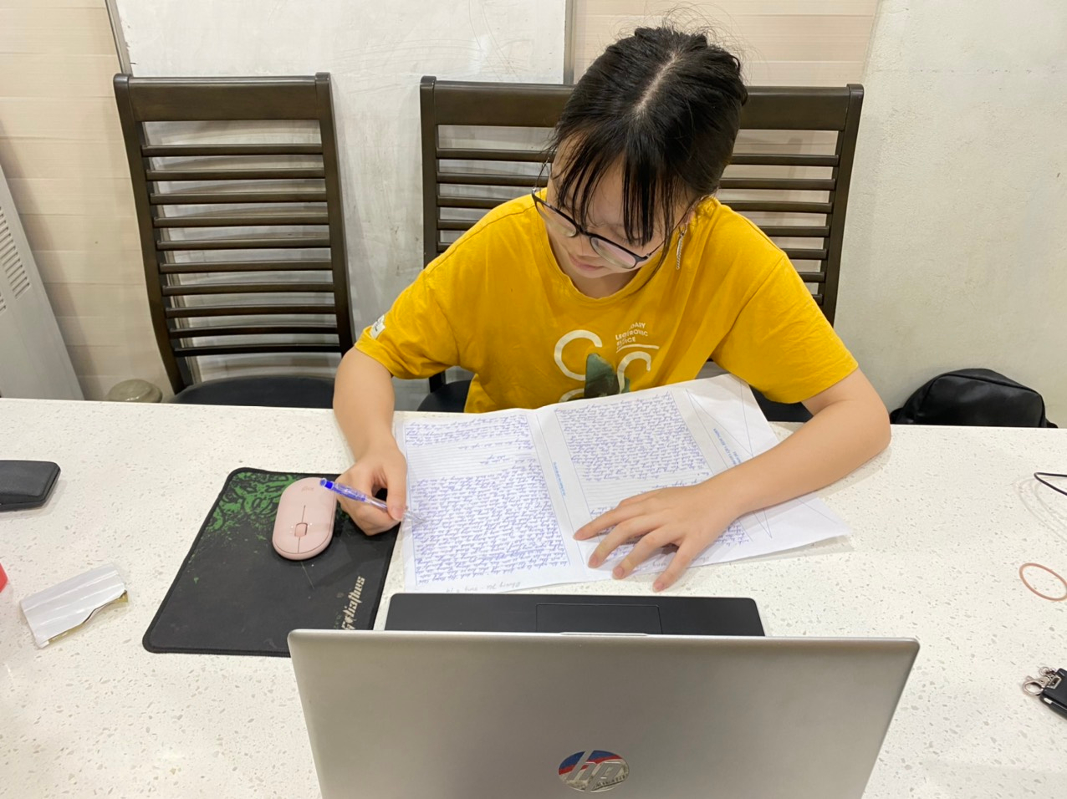
Ảnh học sinh lớp 9 THCS Gia Thụy làm bài do phụ huynh cung cấp
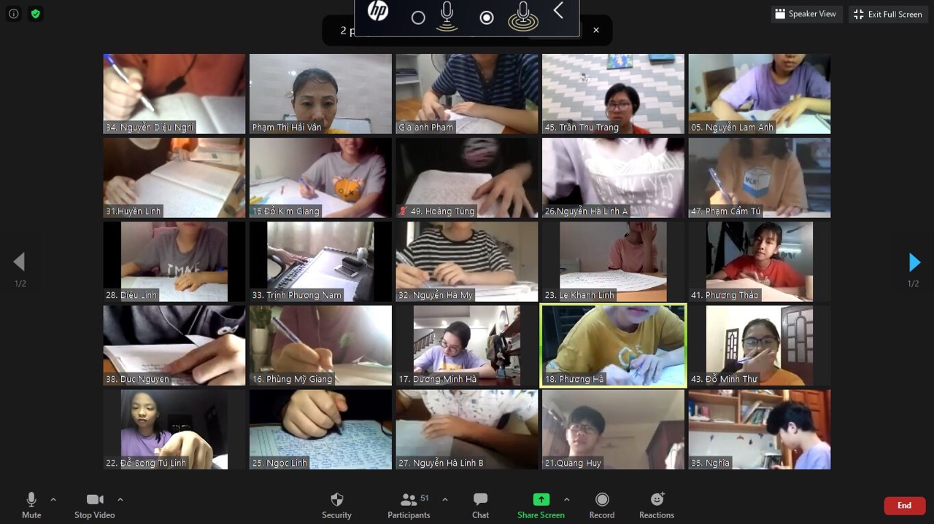
Hình ảnh học sinh làm bài tại buổi thi - Ảnh do GVCN lớp cung cấp

